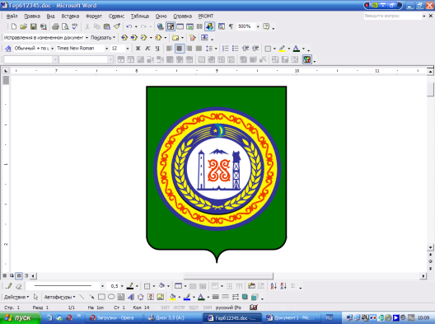

**Чеченская Республика**

**МБОУ «Ойсхарская основная школа»**

**Гудермесского муниципального района**

366211, Чеченская Республика oyshar-4@mail.ru . с. п.Ойсхар, пер. Школьный, 3 тел. 8928-788-10-85

Приказ

01.09.2016 года №

**О создании рабочей группы по подготовке выпускников 9 класса к государственной итоговой аттестации**

В целях организации качественной подготовки к государственной итоговой аттестации выпускников 9 класса

П Р И К А З Ы В А Ю:

1. Создать рабочую группу по подготовке к государственной итоговой аттестации выпускников 9 класса в следующем составе:
   1. Трубкина Наталья Витальевна, школьный координатор ГИА-9, председатель рабочей группы;
   2. Цанциева Макка Мусаевна, учитель чеченского языка и чеченской литературы, классный руководитель 9 класса – член группы;
   3. Сайдуллаев Мовладби Абдулкаримович, учитель математики;
   4. Эниева Марьям Исаевна, руководитель ШМО учителейгуманитарного цикла, учитель истории и обществознания– член группы;
   5. Гагаева Таус Мухаддиевна, учитель чеченского языка – член группы;
   6. Мусостов Мовлади Хумайдович, учитель биологии– член группы;
   7. Тесаева Хеди Аслановна, педагог – психолог – член группы;
2. Вменить в обязанности членам рабочей группы:
   1. Председателю рабочей группы (Трубкиной Н.В.):
3. обеспечение информирование всех участников образовательного процесса о нормативно-правовой основе ГИА-9 в 2017 году и об основных мероприятиях по подготовке и проведению государственной итоговой аттестации в 2016-2017 учебном году;
4. размещение актуальную информацию о ГИА-9 на сайте школы, школьной библиотеке и информационных стендах.
5. организацию тренировочных мероприятий по подготовке к ГИА-9;
6. формирование электронной базы данных выпускников 9 класса;
7. осуществлять информационно-аналитическую работу.

2.2. Классному руководителю 9 класса Цанциевой М.М.:

1. осуществлять информационную, профориентационную и контролирующую деятельность;
2. проводить информационно – разъяснительную работу с родителями выпускников.

2.3. Руководителям ШМО, учителям - предметникам:

1. проанализировать результаты ГИА-9 выпускников 2016 года по предметам;
2. изучить на заседаниях ШМО методические рекомендации и отчеты ФИПИ, Министерства образования и науки Чеченской Республики по итогам ГИА-9 в 2016 году;
3. разработать план работы ШМО по подготовке выпускников 9 класса к государственной итоговой аттестации в 2017 году, определить в нем направления по повышению уровня образовательной подготовки обучающихся по предмету и совершенствованию образовательного процесса;
4. представить план ШМО по подготовке выпускников 9, 11 классов к ГИА9, ГИА-11 2017 года в учебную часть до 09.09.2016 года;
5. обеспечить качественную подготовку выпускников 9 класса к государственной итоговой аттестации в 2017 году.

2.4. Педагогу – психологу (Тесаевой Х.А.):

1) консультировать обучающихся, их родителей (законных представителей) и педагогов по вопросам подготовки к государственной итоговой аттестации;

2) проводить психологическую диагностику выпускников, используя современные образовательные технологии, включая информационные, а также цифровые образовательные ресурсы.

2.5. Учителю информатики и ИКТ (Муртазов А.А.):

1) осуществлять информационно-технологическое обеспечение (информация по ГИА-9 Интернет-сайтов, работа со школьным сайтом).

3. Контроль исполнения приказа возложить на заместителя директора по учебной работе Трубкину Н.В.

Директор: /Мадаева М.А-М./

С приказом ознакомлена:

Трубкина Н.В.